Инструкция работы с Порталом социальных услуг для получателей услуг
- Зайдите на Портал социальных услуг по адресу http://aleumet.egov.kz/ (Адрес тестового стенда https://proon.inessoft.kz) Откроется стартовая страница Портала социальных услуг:
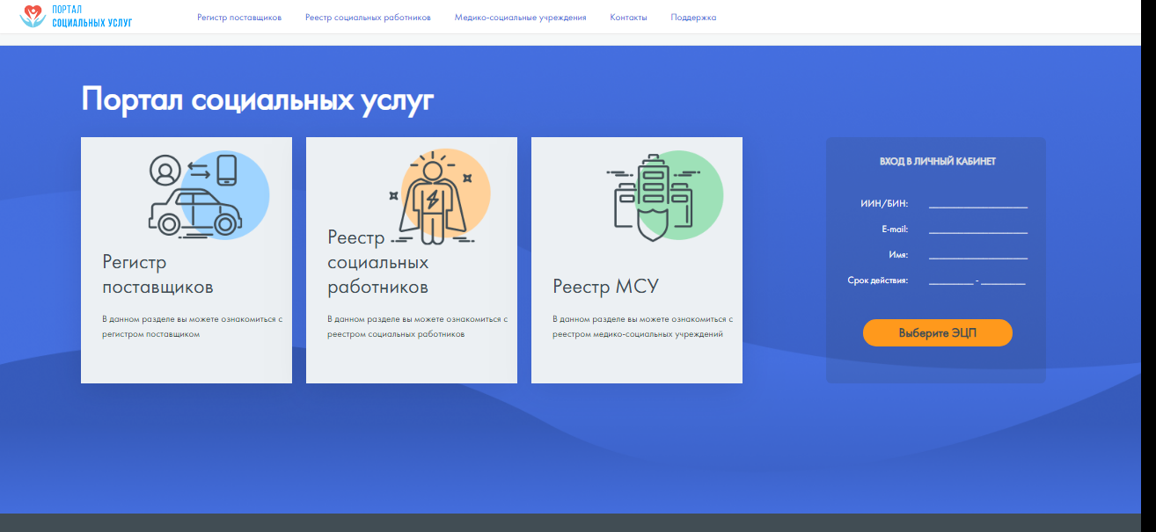

- Нажмите кнопку «Выберите ЭЦП». Откроется окно выбора файла ЭЦП. Двойным щелчком мыши откройте авторизационный ЭЦП. Внимание! Для работы на портале в качестве получателя услуг обязательно используйте свое личное ЭЦП или ЭЦП официального опекуна получателя услуг.
- Откроется окно аутентификации с помощью ЭЦП. Введите пароль на хранилище ключей. Нажмите кнопку «Открыть». Откроются данные выбранного ключа и нажмите кнопку «Подписать».

- Откроется приветственное письмо. Нажмите кнопку «Далее».
- Перед вами откроется ваш Личный кабинет с отображением ваших данных.
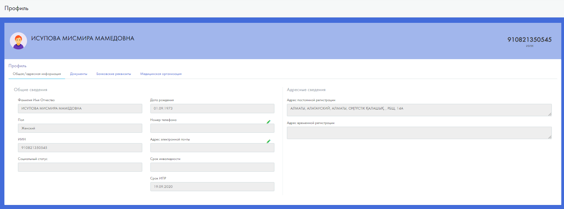

- На первой вкладке «Общая/адресная информация» нажмите на значок ручки, чтобы изменить данные в полях «Номер телефона» и «Адрес электронной почты», остальные данные будут заполнены автоматически из информационных систем государственных органов.
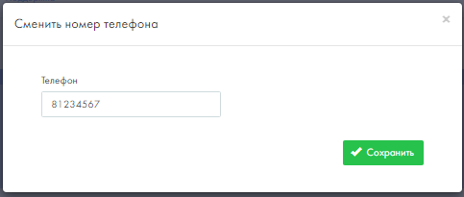
- Данные во вкладках «Документы», «Банковские реквизиты», «Медицинская организация» также будут заполнены автоматически из информационных систем государственных органов.
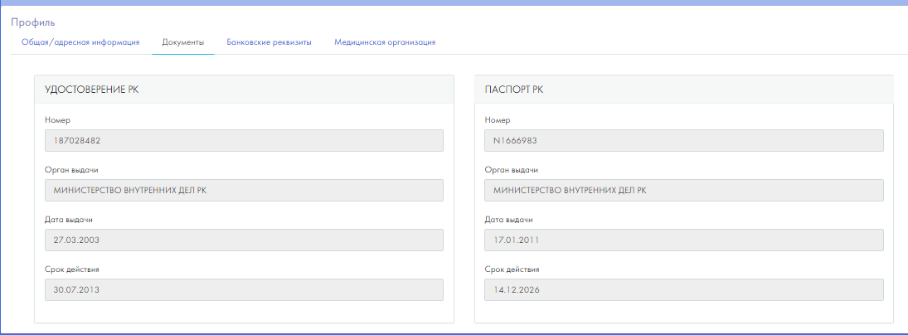
- Для просмотра положенных услуг/технических средств реабилитации/социальных выплат, перейдите на вкладку меню «Помощь для вас» в левой части экрана.
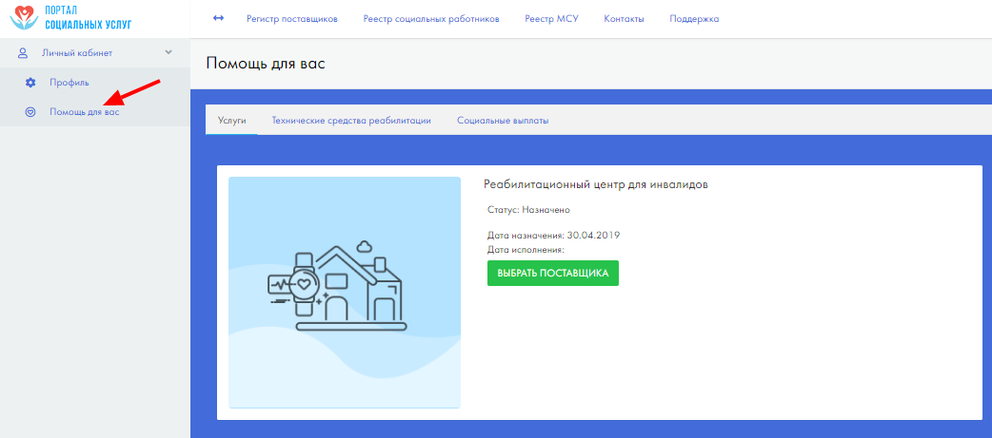
- На экране отобразятся положенные вам услуги. Нажмите кнопку «Выбрать поставщика» для выбора поставщика конкретной услуги, которая положена вам согласно ИПР.
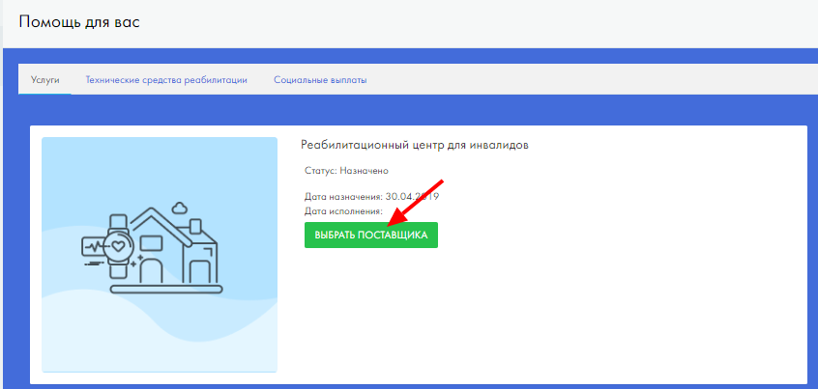
- Если вы заказываете услугу МСУ, вам откроется список МСУ с перечнем отделений и их описанием. Изучите информацию об интересующей вас организации (МСУ) и нажмите на кнопку «Записаться» (данная кнопка отображается в том случае, если в выбранном МСУ есть свободные места).
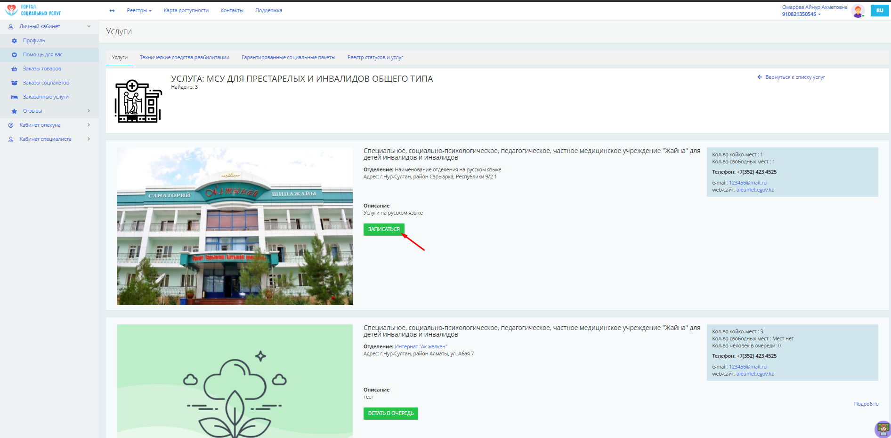
- Ознакомьтесь с информацией, необходимой для предоставления в МСУ по прибытию и нажмите кнопку «Подтвердить».
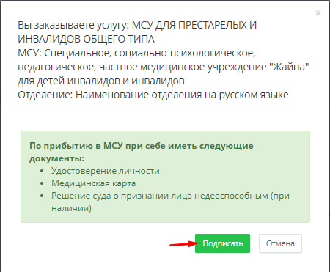
- Откроется окно выбора ключей для подписания ЭЦП. Выберите ключ «RSA». Введите пароль нажмите «Подписать». Портал создает заказ, и с этого момента возможность создания нового заказа услуг блокируется в соответствующем виде помощи.
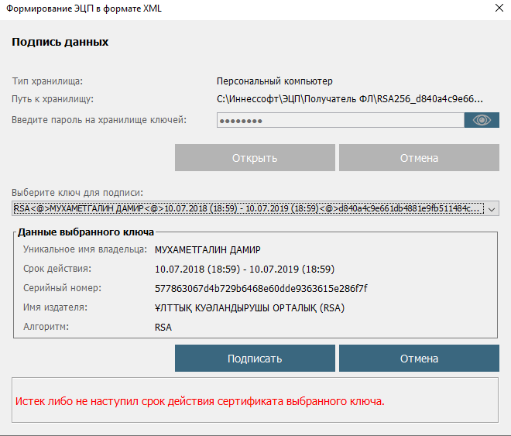
- В случае, если в МСУ отсутствуют свободные места, вам становится доступна кнопка «Встать в очередь». При нажатии на нее повторите действия пунктов 12-13.
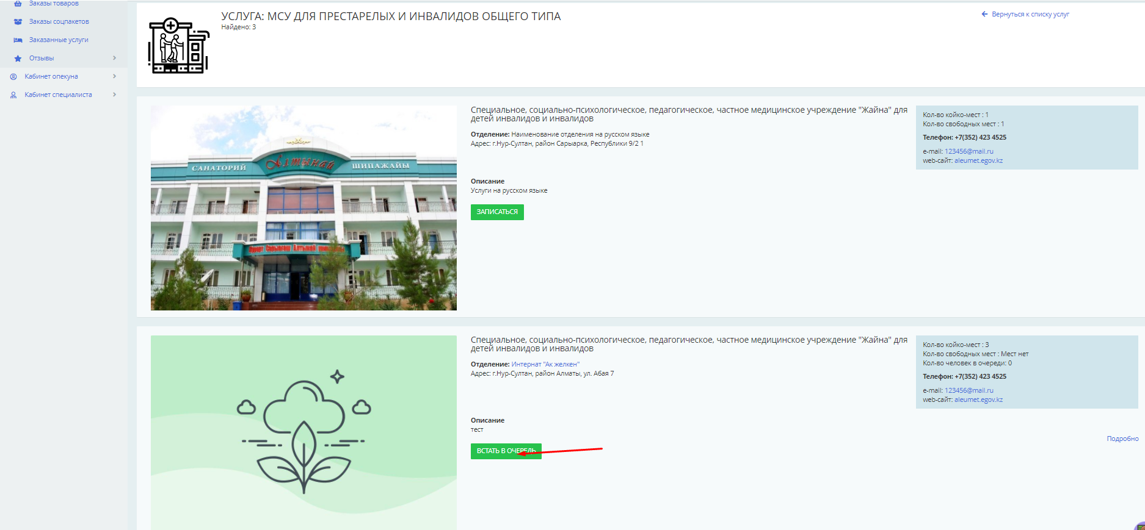
- Для просмотра заказов МСУ перейдите в пункт меню «Личный кабинет» – «Заказанные услуги», и выберите в раскрывающем списке фильтра значение «МСУ». Если вы записались в МСУ, то данный заказ отображается в статусе «Ожидание прибытия получателя».
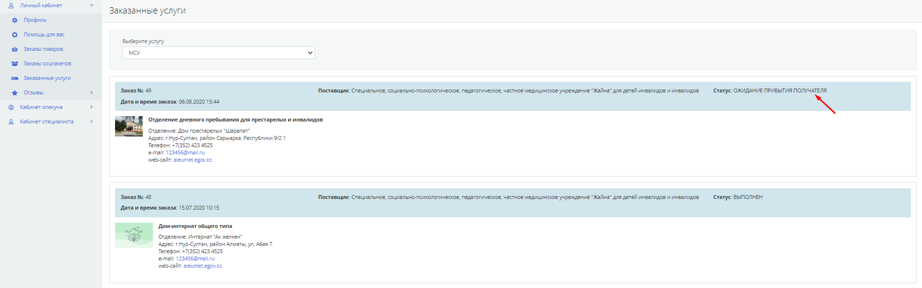
- Если вы встали в очередь в МСУ, то данный заказ отображается в статусе «Ожидание очереди».Также на этой странице доступна опция отказа от очереди «Отменить ожидание очереди».
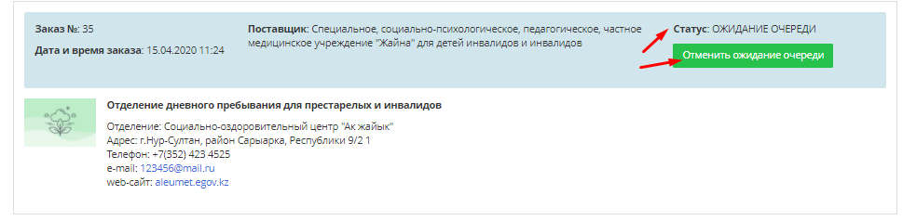
- При надатии на кнопку отказа от очереди откроется окно оформления отказа. Нажмите на кнопку «Подписать».
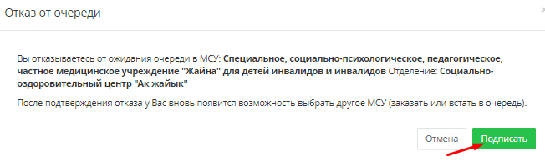
- Откроется окно выбора ключей для подписания ЭЦП. Выберите ключ «RSA». Введите пароль нажмите «Подписать».
- После отказа заказ становится в статусе «Отмена ожидания очереди» и вам снова доступна опция записи в любое другое МСУ.

- Для заказа услуг специалиста (например, индивидуального помощника или специалиста жестового языка) перейдите в пункте меню «Помощь для вас» в раздел «Услуги». Откроется страница с назначенными вам видами помощи в ИПР по ССУ.
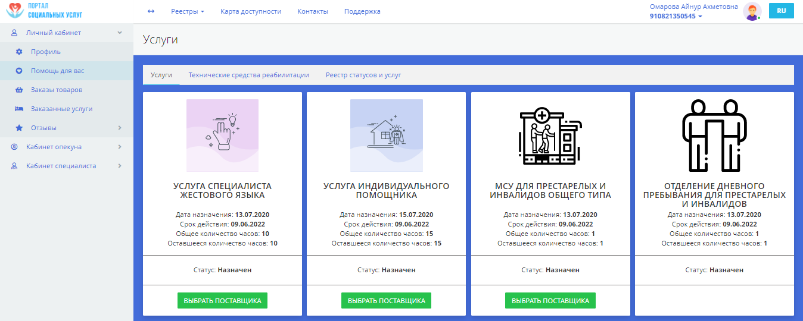
- Если вы выбрали «Услуга специалиста жестового языка», вам откроется перечень специалистов, предоставляющих данную услугу. Если Вы выбрали вид помощи «Услуга индивидуального помощника», вам откроется перечень специалистов, предоставляющих данную услугу, которые находятся в населенном пункте вашей постоянной регистрации. Выберите необходимого специалиста и нажмите на кнопку «Заказать».
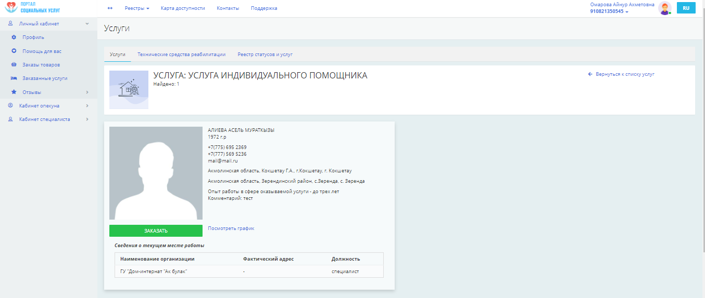

- Откроется форма создания заказа, где уканы следующие сведения: Сведения о специалисте, Контактные данные получателя, Адресные сведения получателя. При необходимости введите комментарий и нажмите кнопку «Создать».

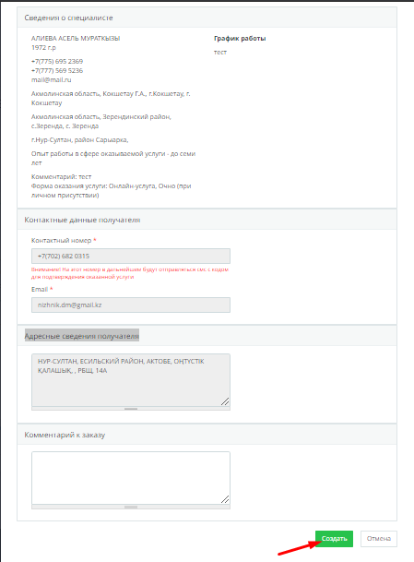
- Откроется окно выбора ключей для подписания ЭЦП. Выберите ключ «RSA». Введите пароль нажмите «Подписать». Портал создает заказ, и с этого момента возможность создания нового заказа услуг специалиста блокируется в соответствующем виде помощи.
- Далее при необходимости удаления заказа нажмите кнопку «Удалить». Для подтверждения заказа нажмите кнопку «Подтвердить».

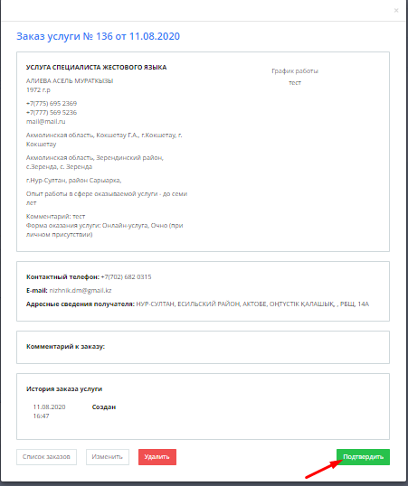
- Затем подписывается «Заявление на возмещение» с помощью кнопки «Подписать», так же можно отменить подписание нажатием на кнопку «Отмена».
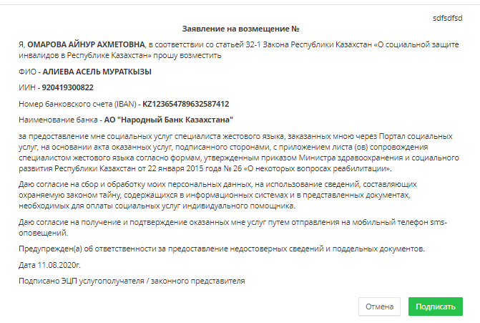
- Откроется окно выбора ключа для подписания ЭЦП. Выберите ключ «RSA...». Введите пароль нажмите «Подписать»
- После этого заказ сохраняется в статусе «Ожидается подтверждение специалиста». Все ваши созданные заказы будут доступны на странице пункта меню «Заказанные услуги» с отображением текущего статуса. Для просмотра нужно осуществить переход в пункт меню «Личный кабинет» – «Заказанные услуги», и выбрать в раскрывающем списке фильтра «УЖЯ/УИП». Созданные заказы пользователем имеют статус «Создан».
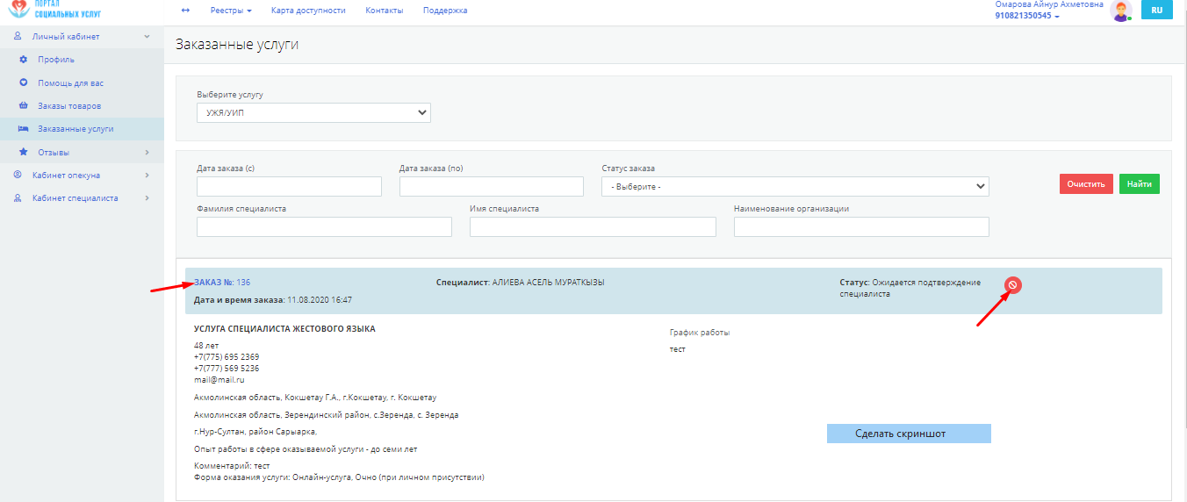
- Для просмотра данных заказа нажмите на его номер. Пока заказ услуги не подтвержден специалистом, при необходимости можете отменить данный заказ нажатием кнопки «Отменить» в строке заказа.
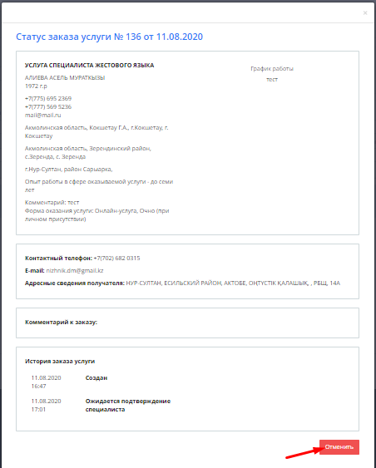
- Как только специалист подтвердит заказ, у вас будет обновлен текущий статус заказа на статус «На исполнении». С этого момента специалист начнет оказывать вам услуги и фиксировать исполнение с помощью отправки кода подтверждения количества часов оказанных услуг на ваш номер телефона, данный код необходимо передать специалисту.

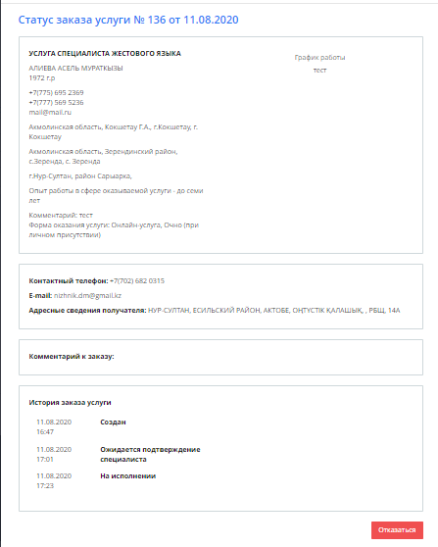
- Так же вы можете отказаться от предоставления услуг на этапе исполнения, если вы не хотите продолжать получать услугу у выбранного специалиста. Для этого Вам нужно перейти в пункт меню «Заказанные услуги», и нажать на кнопку «Отказаться» напротив необходимого заказа.
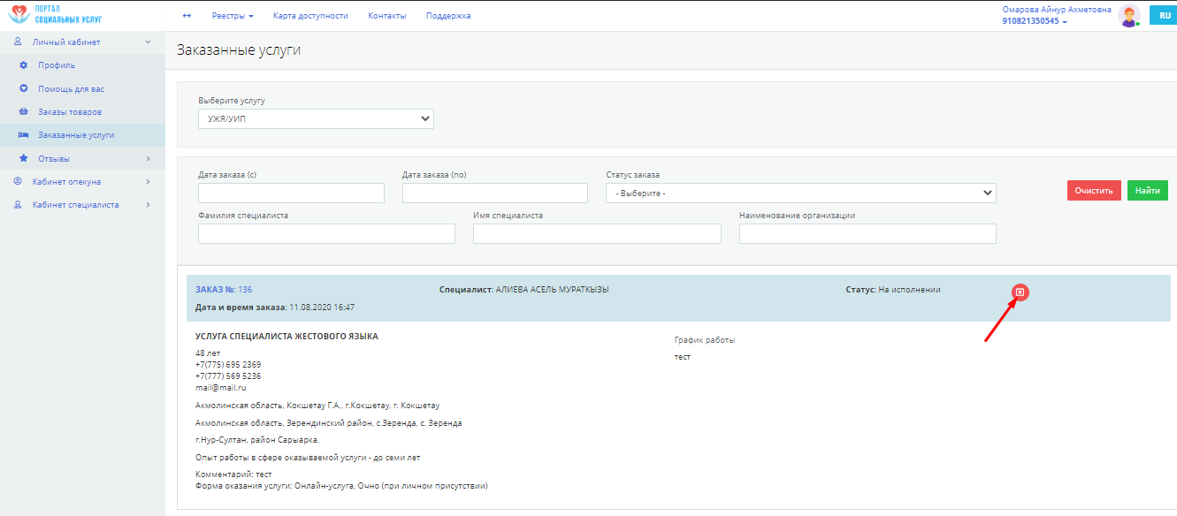
- Откроется страница, где вы должны указать причину отказа от продолжения получения услуги у специалиста. Выберите соответсвующую причину, и нажмите на кнопку «Подтвердить»
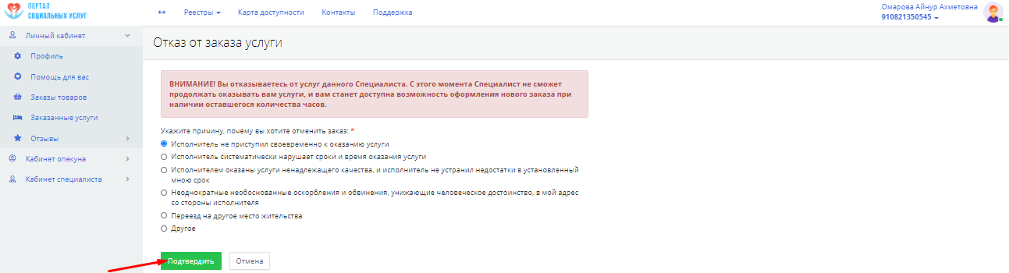
- Откроется окно выбора ключа для подписания ЭЦП. Выберите ключ «RSA». Введите пароль нажмите «Подписать».
- Данный заказ услуги приобретет статус «Отменен по инициативе получателя». Причину отказа можно посмотреть при наведении курсора мыши на текст «Просмотреть причины»
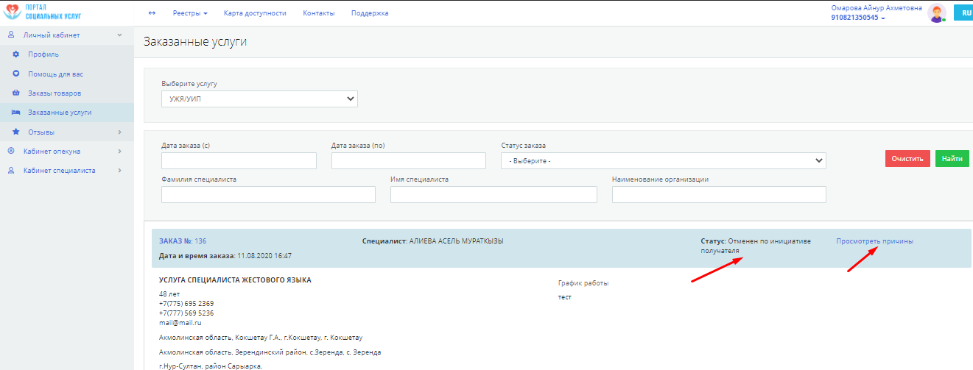
- Для заказа технических средств реабилитации (ТСР) перейдите на вкладку «Технические средства реабилитации». Откроется страница с положенными вам ТСР по ИПР.
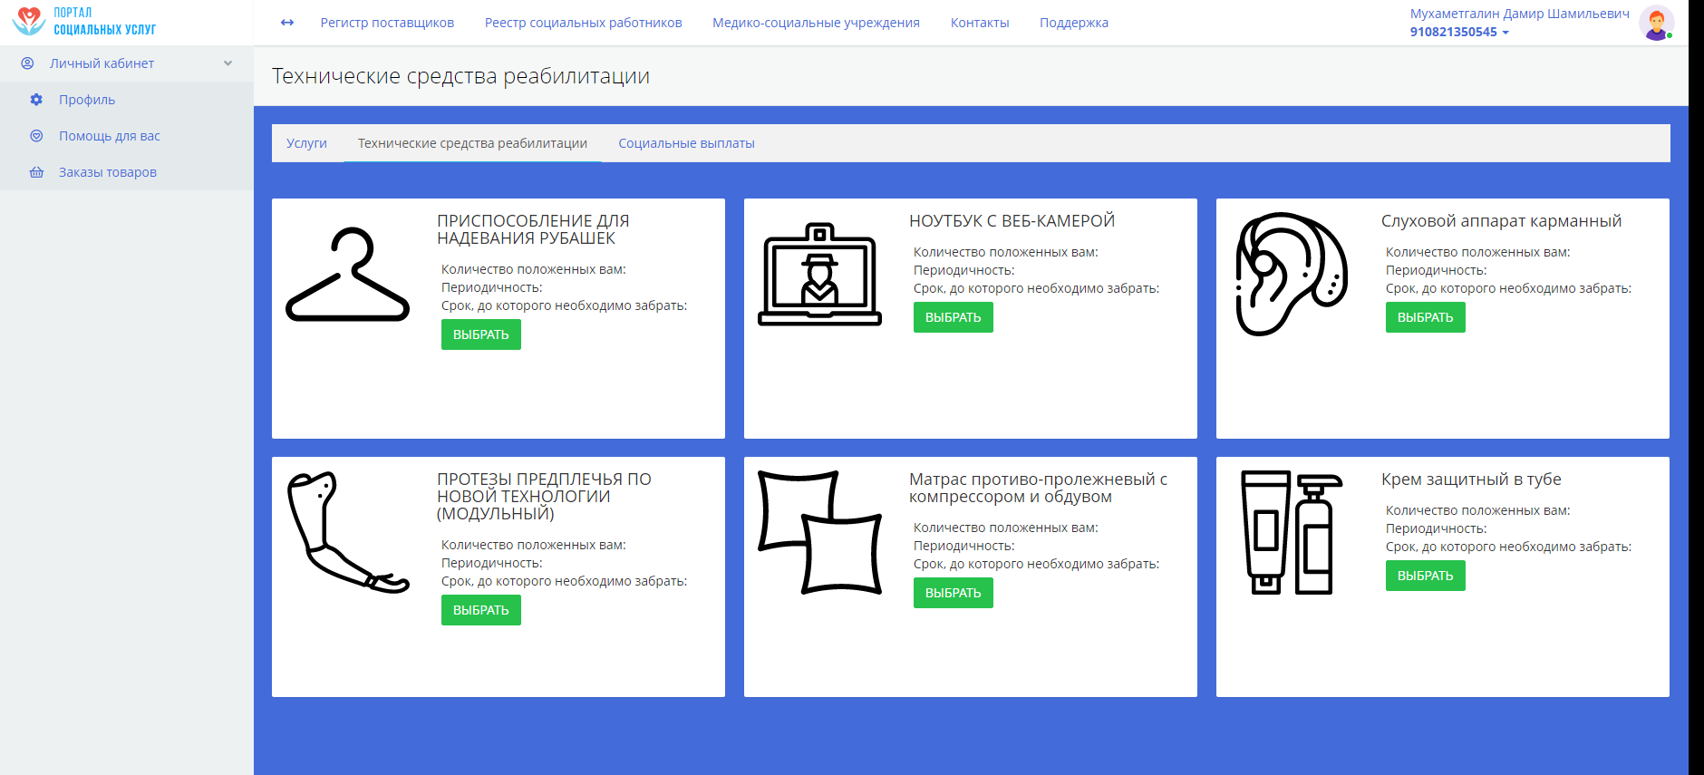
- Нажмите кнопку «Выбрать» того ТСР, который вы хотите выбрать. Откроется окно с товарами поставщиков, соответствующего ТСР. Выберите понравившейся вам ТСР и нажмите кнопку «Заказать».
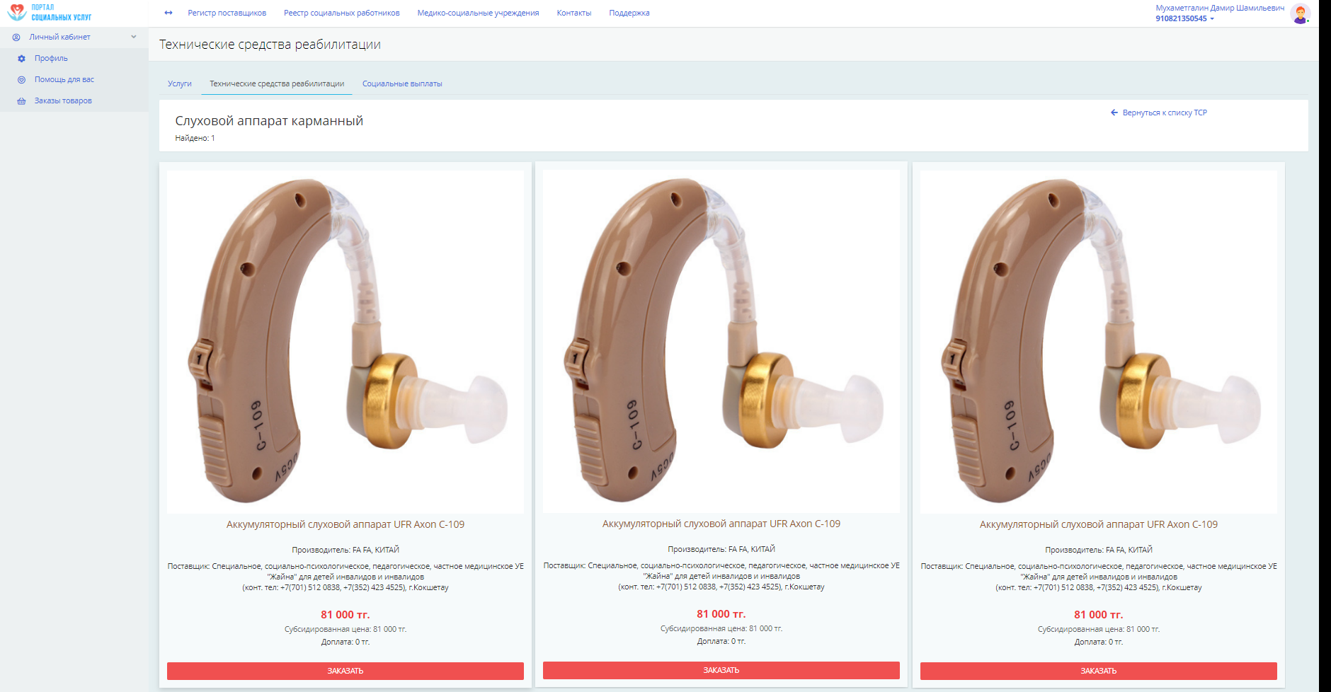
- Откроется окно создания заказа. Если товар требует оказание сопутствующей услуги, выберите способ и место выполнения заказа для ТСР. Нажмите кнопку «Создать».
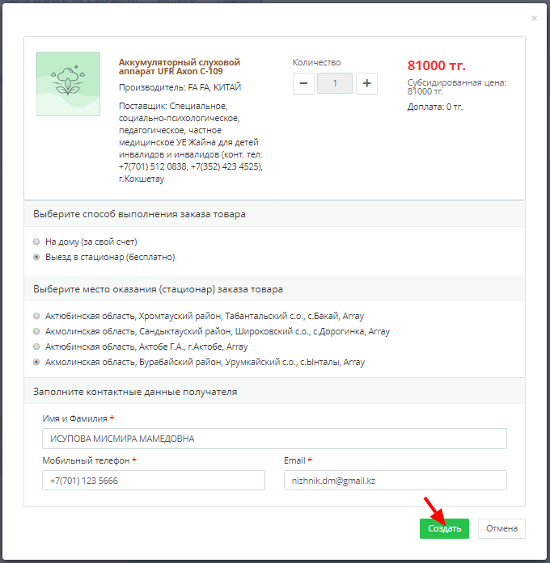
- Откроется окно подписания ЭЦП. Выберите ключ «RSA….». Введите пароль нажмите подписать.
- Откроется окно заказ товара. Для отказа нажмите кнопку «Удалить». Для подтверждения заказа нажмите кнопку «Подтвердить».
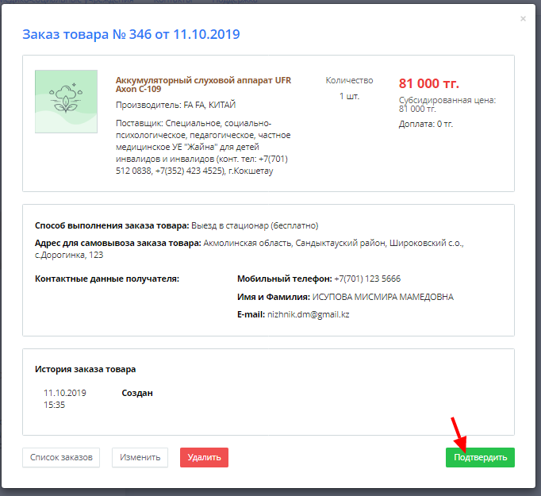
- Все ваши заказы будут доступны на странице «Заказы товаров» с текущим статусом. Для просмотра Карточки заказа, нажмите на номер заказа. Пока товар не подтвержден Поставщиком, можете отменить данный заказ, нажатием на кнопку отмены.
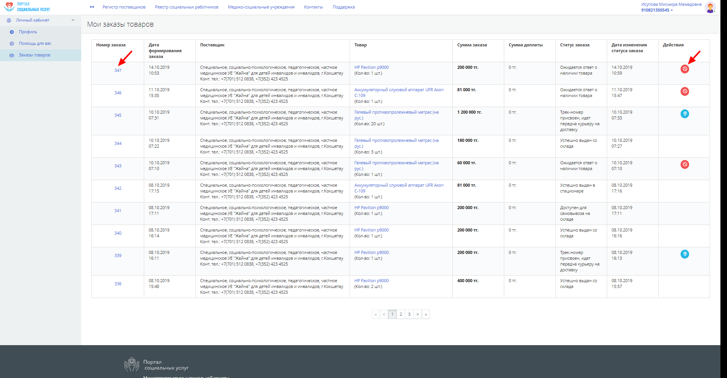
- Для просмотра Карточки заказа, нажмите на номер заказа. Пока товар не подтвержден Поставщиков, можете отменить данный заказ, нажатием на кнопку отмены.
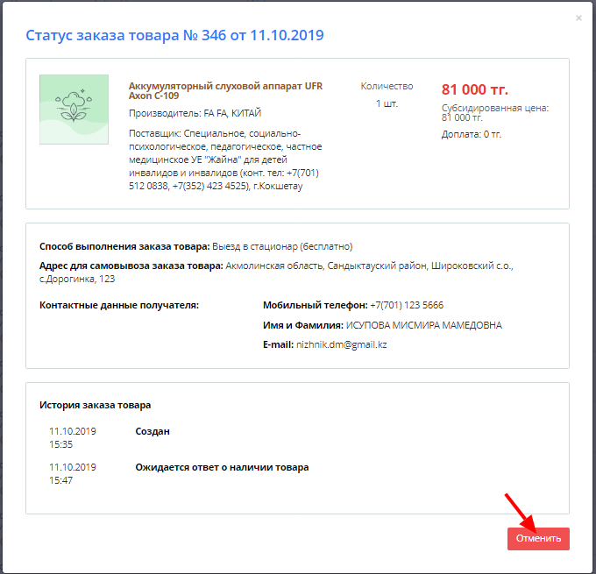
- Как только Поставщик подтвердит наличие товара для заказа, у вас будет обновлен текущий статус заказа на «Товар есть в наличии, зарезервирован».
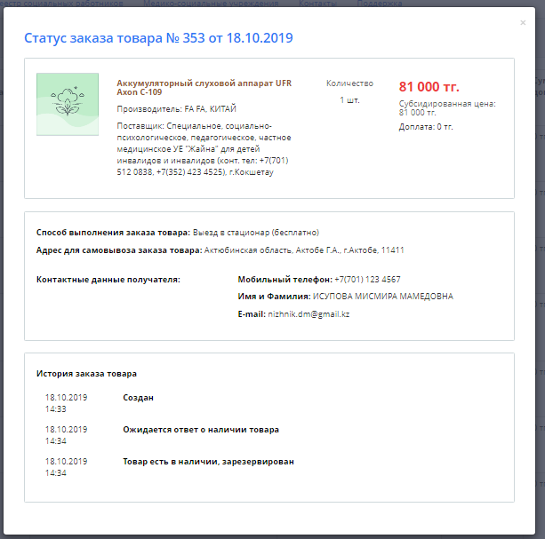
- После того как товар будет доступен в стационаре, Поставщик уведомит вас о доступности товара в стационаре. У вас будет обновлен текущий статус заказа товара на «Доступен в стационаре».
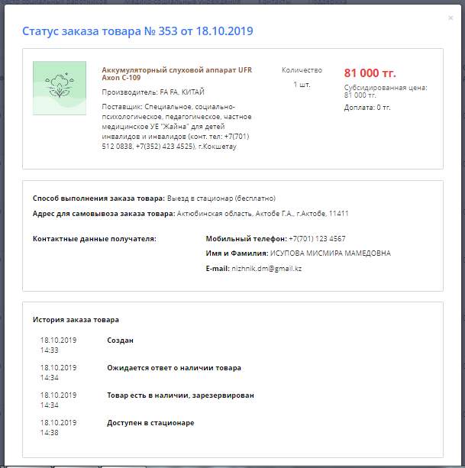
- Вы можете отправиться в стационар по указанному адресу и получить свой товар с сопутствующей услугой. При наличии доплаты за товар, оплатите ее стоимость в стационаре. После того как вам будет выдан товар и оказана сопутствующая услуга, у вас будет обновлен текущий статус заказа товара на «Успешно выдан в стационаре» с указанием даты и времени выдачи.
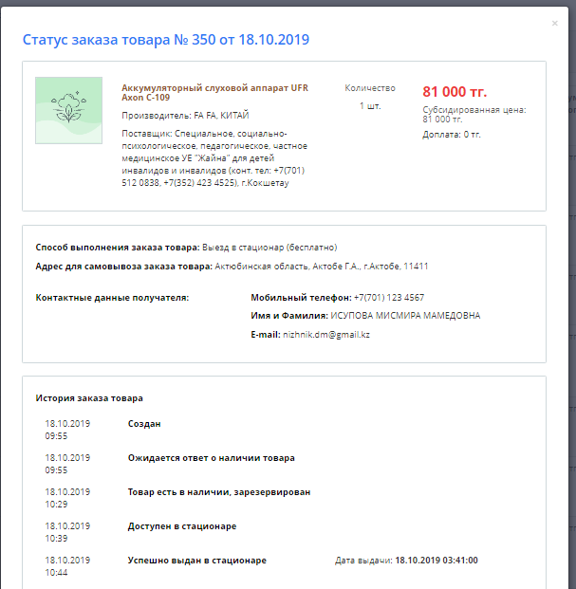
- Аналогичные этапы заказа при выборе способа доставки «На дому». Условия и стоимость выезда на Поставщика для оказания услуги на дому обсуждается вне Портала.
- Повторите шаги 14-18 для других видов помощи (ТСР).
- При выборе ТСР, не требующего сопутствующей услуги, выберите способ доставки товара. Выбрав курьерскую доставку, укажите свой полный адрес до конечного населенного пункта, а также введите дополнительный адрес (улица, дом, квартира). Нажмите кнопку «Создать».
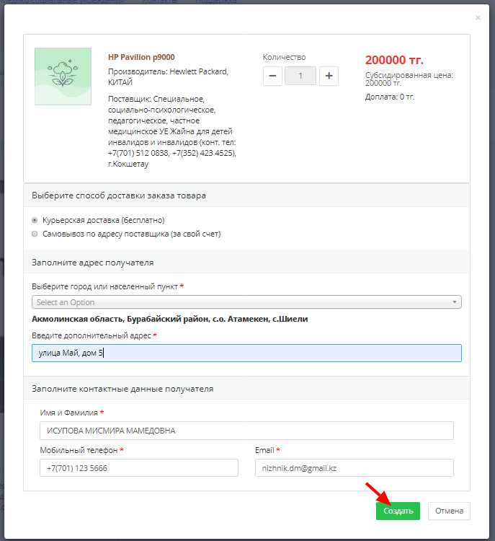
- Выберите ключ RSA… Нажмите открыть, введите пароль и нажмите кнопку «Подписать».
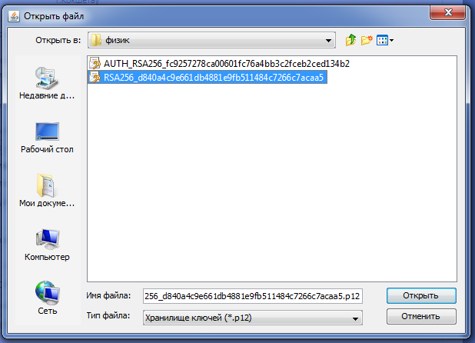

- В окне заказа товара нажмите кнопку «Подтвердить».
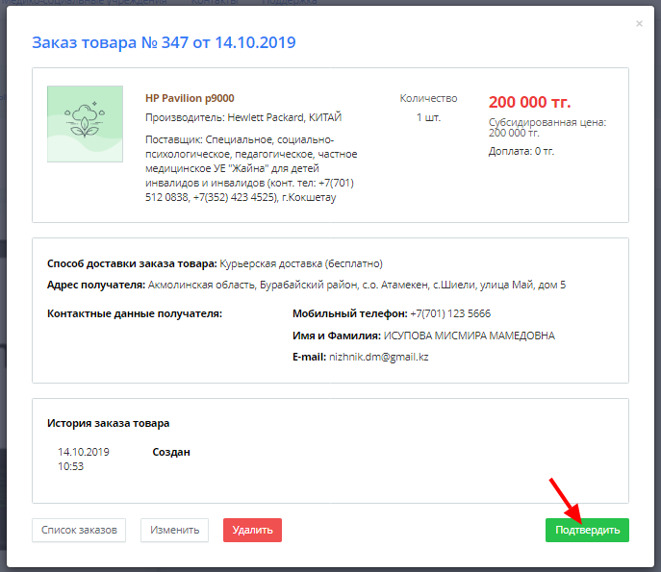
- Все ваши заказы будут доступны на странице «Заказы товаров» с текущим статусом. Для просмотра Карточки заказа, нажмите на номер заказа. Пока товар не подтвержден Поставщиком, можете отменить данный заказ, нажатием на кнопку отмены.
- Для просмотра Карточки заказа, нажмите на номер заказа. Пока товар не подтвержден Поставщиков, можете отменить данный заказ, нажатием на кнопку отмены.
- После того, как Поставщик подтвердил наличие выбранного вами товара, в карточке заказа добавится статус «Товар есть в наличии, зарезервирован».
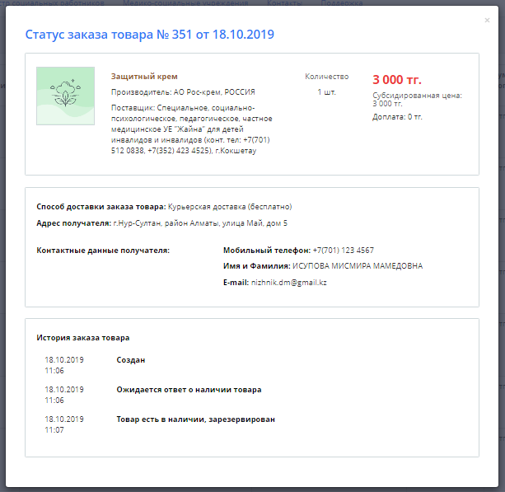

- Если вы выбрали способ доставки товара «Самовывоз», как только товар будет готов для самовывоза, Поставщик уведомит об этом, в окне заказа появится статус «Доступен для самовывоза на складе». Можете забрать товар по указанному адресу. При наличии доплаты, оплатите в момент получения товара.
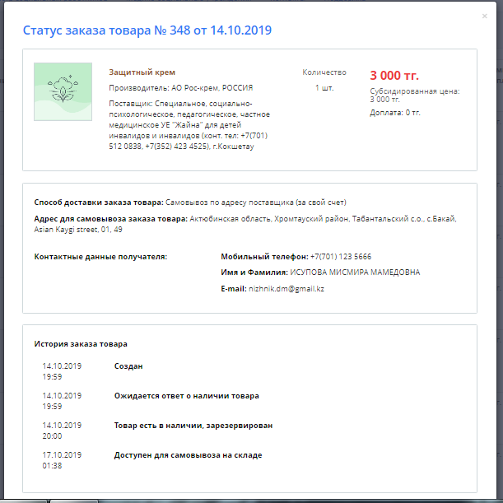
- Если вы выбрали курьерскую доставку товара, после того как Поставщик передаст ваш заказ курьеру, вы можете отследить доставку по Трек-номеру на сайте АО КазПочта. Для этого нажмите кнопку «Отследить доставку».

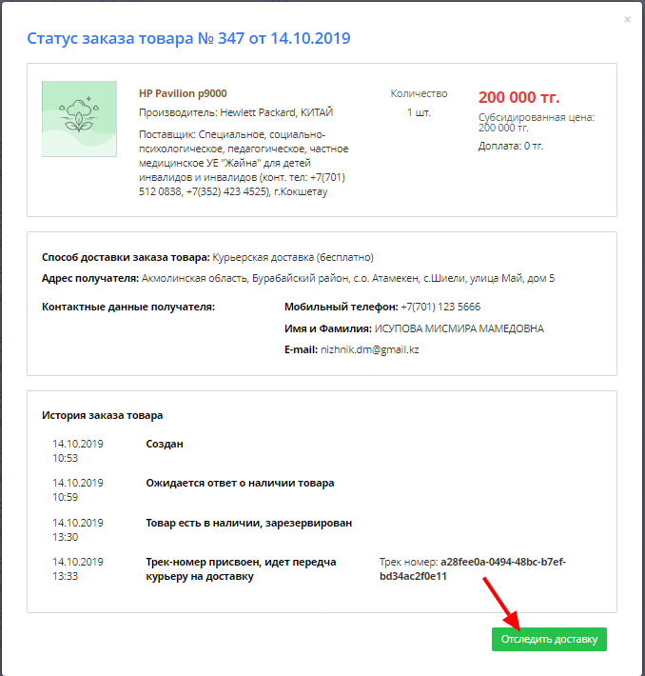
- Портал перенаправит вас на URL сайта Казпочты, где вы можете отслеживать доставку товара.
- Как только товар будет доставлен вам, заказ поменяет статус «Успешно доставлен курьером». При получении товара оплатите курьеру доплату за данный товар при ее наличии.

